ÉDUCATION PHYSIQUE

Chers parents,

Tout d’abord, je tiens personnellement à saluer le courage et la détermination de tous les parents qui vivent des moments difficiles en cette période de confinement. Travail perdu, enfants à la maison, travail dans le milieu des services essentiels, toutes des situations qui demanderont beaucoup d’adaptations et qui déstabiliseront nos équilibres de vie.

Depuis les deux dernières semaines, le monde de l’éducation s’est vite regroupé pour créer des outils et offrir aux parents qui le désirent, la possibilité d’une « école » à la maison.

En ce qui concerne notre matière, éducation physique et à la santé, la distanciation sociale élimine une grande partie des éléments normalement évalués. Par contre, le site web www.ecoleouverte.ca ou encore la trousse pédagogique proposée chaque semaine sur le site de notre école vous propose une multitude d’activités pour faire bouger votre enfant et également en apprendre un peu plus sur différentes thématiques en lien avec la santé.

Une grande partie du cours d’éducation physique au primaire est de favoriser le développement des habiletés motrices de base (sauter, lancer, courir, rouler, grimper, botter, etc.) afin de permettre à vos enfants de bien grandir et d’avoir les meilleures chances de devenir un adulte physiquement actif. Le jeu (plaisir avant tout) demeure le meilleur moyen d’action pour favoriser l’apprentissage de ces habiletés.

En ces temps de confinement et avec toutes les adaptations que vous avez dues faire dans le dernier mois, Michael et moi aimerions vous proposer de petites activités bien simples. Notre but ultime n’est certainement pas de vous ajouter du travail. Bien au contraire, nous aimerions que ces activités vous facilitent la vie en faisant bouger vos enfants à travers différents défis.

D’autre part, un groupe Facebook intitulé « Le Rucher école active et en santé » sera utilisé comme outil pour diffuser de l’information (de la part de Michael et moi-même) mais surtout partager avec notre communauté certains défis que vos enfants auront réalisés à la maison. Je serai l’administrateur de cette page et vous n’aurez qu’à faire votre demande pour y adhérer.

ÉDUCATION PHYSIQUE

Voici nos propositions pour les élèves de la maternelle à la deuxième année :

- Un défi bien simple : Michael et moi aimerions que tu nous partages un dessin de l’activité physique que tu as préféré faire cette semaine.

- Ce dessin pourra être pris en photo et partager sur notre page Facebook pour mettre un peu de couleur en cette période plus sombre!

- Peut-être ici une belle occasion de faire découvrir à votre enfant un nouveau jeu ou une nouvelle activité.

Pour terminer, Michael et moi sommes toujours disponibles via notre courriel si vous avez des questions. Notre objectif est de vous donner des idées simples pour faire bouger vos petits et essayer, via Facebook, de créer une petite place virtuelle pour notre communauté, afin de partager un mode de vie physiquement actif malgré le confinement à la maison!

Bonne semaine à tous

Marc Langevin et Michael Ramsay

Suggestions d’activités
Information à l’intention des parents
UN ENFANT QUI JOUE EST UN ENFANT QUI APPREND
Le jeu permet naturellement à l’enfant d’explorer et de connaître le monde qui l’entoure.
Votre enfant a déjà des intérêts, Dans les activités, l’intention est donc de proposer des idées, des actions ou des activités variées qu’il aime et qui correspondent à son âge pour lui permettre au quotidien de :
Bouger (grands et petits mouvements), danser;
Dire ce qu’il ressent, ce dont il est capable;
Participer, coopérer;
Parler, écouter, chanter, inventer;
Réfléchir, poser des questions, chercher des réponses.
À propos des activités
La routine familiale que vous avez installée depuis quelques semaines est un moyen de rassurer votre enfant. Elle lui permet de devenir plus autonome, comme Petit Ours Brun quand il s’habille seul dans une vidéo : https://www.youtube.com/watch?v=FWaJfHMVrbY.
La routine du matin (petit-déjeuner, brossage de dents, etc.), le repas du midi, la sieste, le repas du soir et la routine du dodo (bain, brossage de dents, histoire, etc.) sont des repères stables qui aident les enfants à se situer dans le temps. Ces repères favorisent la collaboration des enfants, la maîtrise de leurs émotions et un sentiment de bien-être.
Le JEU est le mode d’apprentissage privilégié des enfants.

Activités à l’extérieur
Information à l’intention des parents
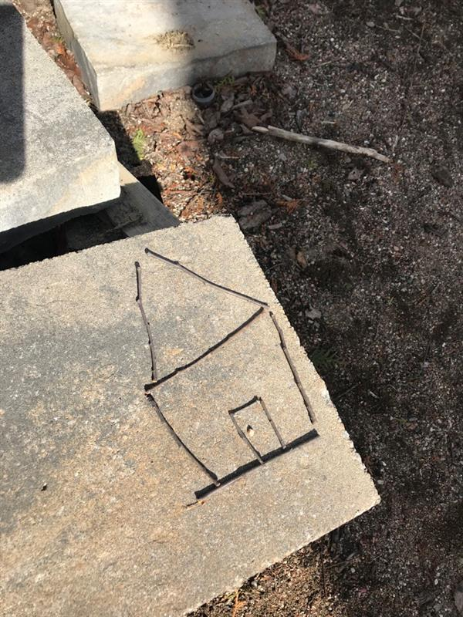
À propos de l’activité
Vous pouvez par exemple :
- Jouer à la cachette;
- Écouter le chant des oiseaux et essayer de le reproduire;
- Dessiner un arc-en-ciel sur le trottoir ou dans l’entrée;
- Sauter comme un lapin;
- Ramasser de petites branches trouvées par terre.

Bonification des enseignants :

Parcours moteur extérieur

- Corde à danser au sol en ligne droite ou avec des courbes (en marchant comme un funambule, en marchant à reculons, à pas de géant, ....)
- Bâtons de hockey ou manches à balai alignés au niveau du sol pour sauts à obstacle ou surélevés pour ramper en-dessous
- Lancer un objet dans un seau, une poubelle, …
- Sauter dans des cercles tracés à la craie.
- Intégrer des déplacements (pas chassés, gambader, sur un pied, galoper, …).

À table
Information à l’intention des parents
À propos de l’activité
Invitez votre enfant à devenir un petit chef. Il pourra :
- Sortir les ingrédients nécessaires à une recette de salade de fruits;
- Laver et préparer les fruits;
- Mesurer les quantités;
- Essuyer et ranger la vaisselle.

Bonification des enseignants :

Faire son livre de recette de salade de fruits à partir de feuilles que vous lui assemblez :
- Pour les illustrations: dessin des fruits ou images découpées dans des circulaires
- Pour les mots:
- laisser votre enfant écrire librement aux sons
et/ou
- faites-lui recopier les mots

*Les enfants aiment beaucoup créer leurs propres histoires. Laisser des livres déjà assemblés à sa disposition peut motiver l’enfant !

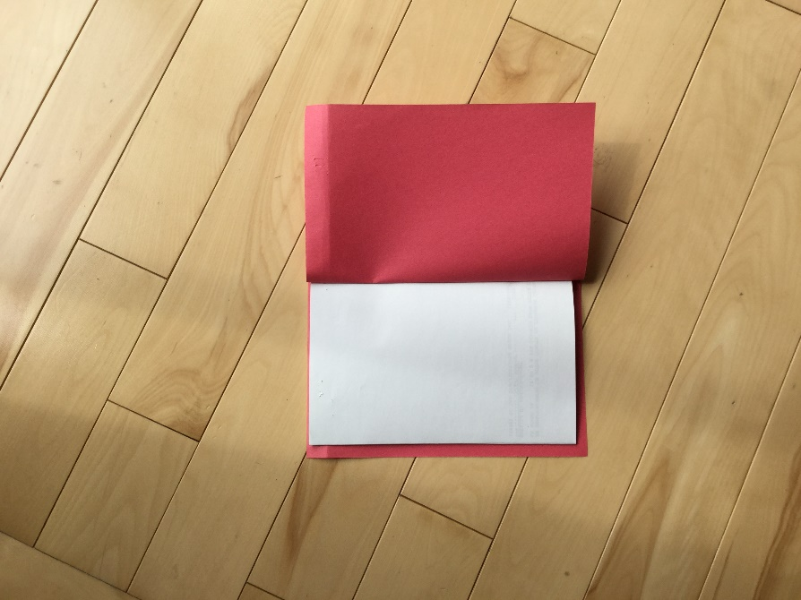

Jeu de devinettes
Information à l’intention des parents
À propos de l’activité
Vous pouvez par exemple :
- Cacher un objet et donner des indices pour que votre enfant devine de quoi il s’agit;
- Demander à votre enfant de cacher un objet à son tour.
Vous trouverez d’autres activités sur ces sites :
- https://naitreetgrandir.com/blogue/2016/10/11/jouer-devinettes-stimuler-langage/
- https://www.youtube.com/watch?v=wYEpN6hxNxw

Histoire
Information à l’intention des parents
À propos de l’activité
Vous pouvez par exemple :
- Raconter une histoire;
- Poser des questions à votre enfant sur l’histoire;
- Lui faire nommer les personnages;
- Lui demander de raconter l’histoire à sa façon.
Vous trouverez des histoires sur ces sites :
- https://www.youtube.com/watch?v=gm-P9pEhAao
- https://www.youtube.com/watch?v=ZJga9ZPYUCQ
- http://elisegravel.com/wp-content/uploads/2017/07/Aider.pdf
- https://coucou.telequebec.tv/contes/49037/passe-partout/la-marmotte-et-l-ourson-qui-avaient-trop-hate-au-printemps

À la manière de…
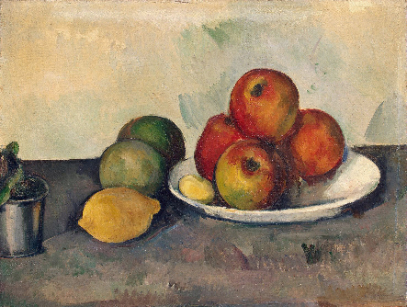
Information à l’intention des parents
À propos de l’activité
Vous pouvez par exemple :
- Inviter votre enfant à observer une œuvre de Paul Cézanne puis à dessiner ou à peindre à la manière de cet artiste.

